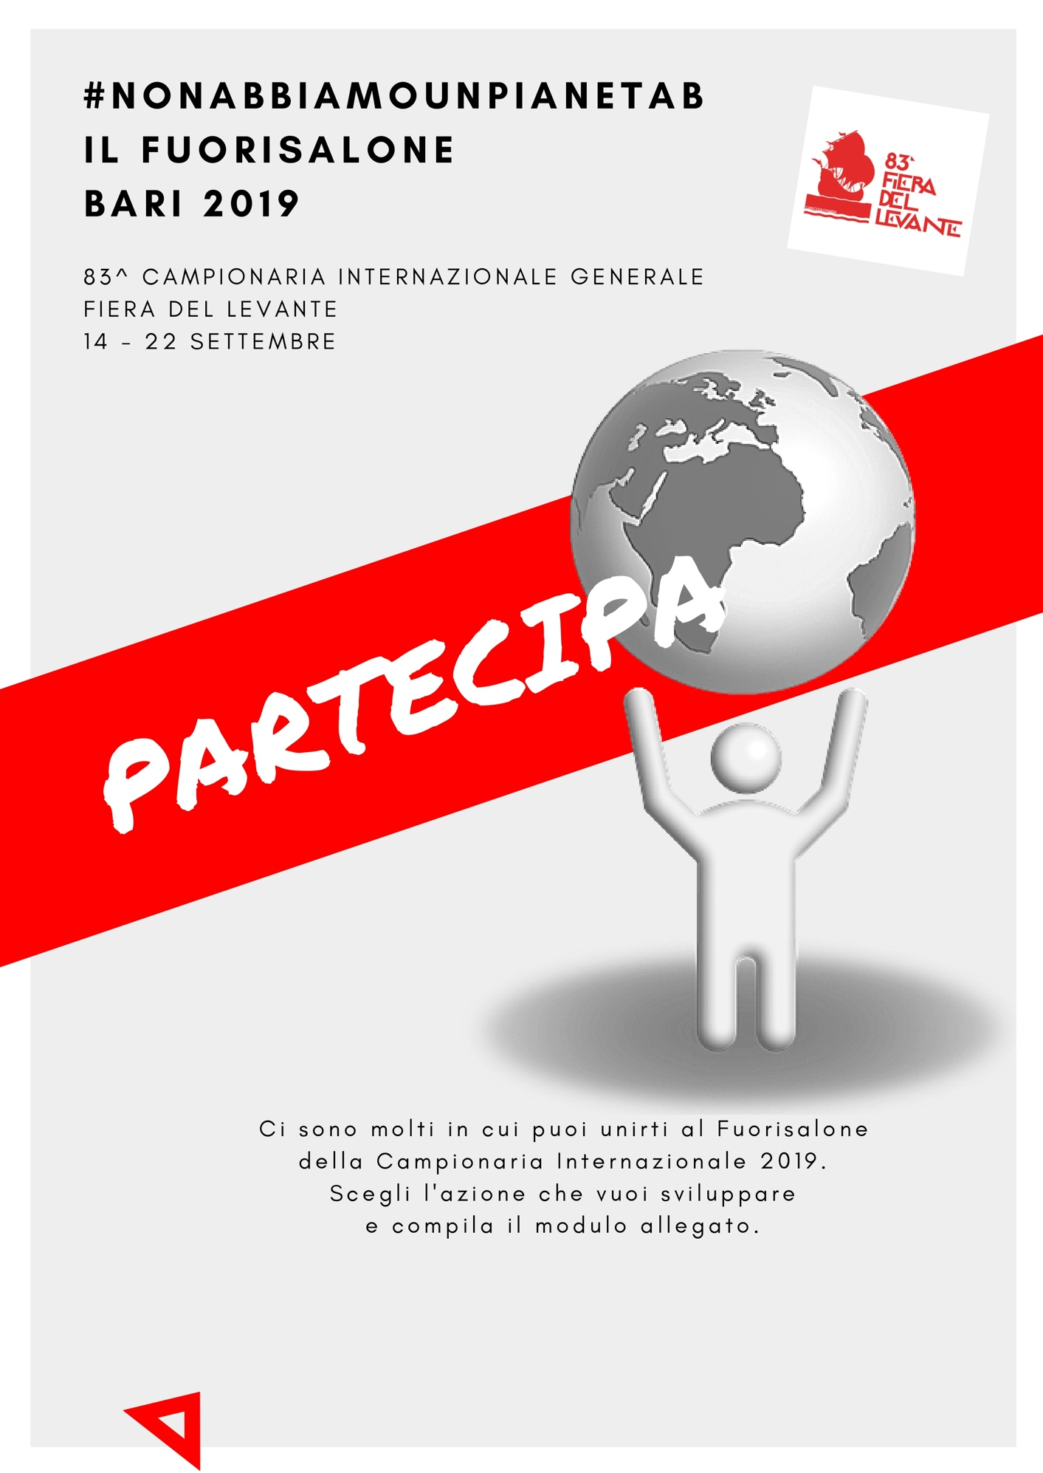

**#nonabbbiamounPianetaB**

**modulo di adesione alle attività**

La tua associazione, la tua comunità o la tua rete di riferimento, con un atto di partecipazione attiva può entrare a far parte del calendario degli eventi del primo Fuorisalone della Campionaria Internazionale della Fiera del Levante, organizzato in collaborazione con l’Assessorato al Welfare del Comune di Bari.

Seguendo gli esempi di attività che ti proponiamo, sviluppa la tua proposta:

* Laboratori di riciclo;
* Mostre;
* Installazioni e azioni creative;
* Letture e dialoghi;
* Presentazioni di libri con la partecipazione dell’autore;
* Workshop;
* Incontri formativi e informativi;
* Presentazione di startup;
* Contest di scrittura, video e fotografici;
* Concerti;
* Feste;
* Sfilate con abiti ecosostenibili;
* Party ecosostenibili;
* Cooking Show bio;
* Degustazioni bio;
* Flashmob;
* Passeggiate;
* Escursioni in bici;
* Attività negli orti e nei giardini;
* Attività al mare;
* Altro.
* **Rete #BARISOCIALBOOK_ ente :**...........................................................................
* **Referente** ............................................................................
* **Luogo dell’evento** ............................................................................
* **Quartiere** ............................................................................
* **E-mail e recapito telefonico** ...........................................................................
* **Azione**

...................................................................................

* **Descrizione**  (proposta sintetica)

...................................................................................

....................................................................................

.....................................................................................

.....................................................................................

.....................................................................................

.....................................................................................

* Eventuali cenni sull’organizzazione (orario preferito, soggetti coinvolti, obiettivi)

.....................................................................................

.....................................................................................

.....................................................................................

.....................................................................................

.....................................................................................

.....................................................................................

DA INVIARE via EMAIL COMPILATO ENTRO **MERCOLEDI’ 7 AGOSTO** a:

Per Nuova Fiera del Levante il riferimento organizzativo di #nonabbiamounpianetaB è Annamaria Ferretti responsabile Ufficio Stampa e Comunicazione: [comunicazione@fieradellevante.it](mailto:comunicazione@fieradellevante.it); [stampa@fieradellevante.it](mailto:stampa@fieradellevante.it)

Per la rete #Barisocialbook il riferimento è Clementina Tagliaferro, coordinatrice della rete

[c.tagliaferro@progettocitta.org](mailto:c.tagliaferro@progettocitta.org)